
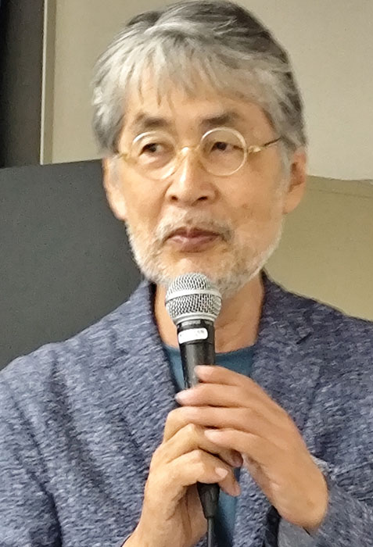
第245号
10月3日
２０２５年
発行:調布九条の会「憲法ひろば」
----------------------------------------------------------
〒182-0022 調布市国領町2-5-15 あくろす2階
市民活動支援センター内メールボックス６番
-----------------------------------------------------------
郵便振替00170-6-445473 加入者名大野哲夫
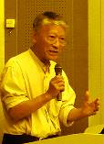

先の見えないウクライナやガザの戦禍に心痛む毎日、タイムリーな企画だと自負していましたが意外にも参加者は２３人（内ＺＯＯＭ視聴３人）と少なく、でも川田さんの明快で前向きな分析に、熱心な質疑が続き、盛り上がりました。

危機をチャンスに

相次ぐトランプの暴挙で世界は危機に瀕しているようにみえるが、実はこの中に変革の大きなチャンスがある。ロシアがウクライナを侵略したときバイデンは民主主義を旗印にこれとたたかう姿勢をみせたが、トランプには民主主義も国際法もなく「アメリカファースト」で押しまくってくる。こうなると当然インド・ブラジルのドル離脱にみられるようなアメリカ離れが起こってくる。

ＡＳＥＡＮ（東南アジア諸国連合）や中南米の動き

２０２５年５月アジア安全保障会議で米国防長官へグセスが対中国を念頭に軍拡を要請したのに対しマレーシア首相は軍備競争や多国間主義を妨げる連合の形成には反対の立場を表明。中東情勢に関する東アジアサミット外相会議では国際法を支持する議長声明を出して、イスラエル支持のＧ７とは一線を画した。関税や移民返送などさまざまな形でトランプの強圧を受けている中南米諸国も25年４月の首脳会議で、国際法に反する一方的な強制措置を拒否する最終宣言を出している。

変わる米欧関係

今年２月の国連総会でロシアのウクライナ侵略非難決議に反対したのは米･ロ･北朝鮮だった。これまでと違った枠組みが形成されつつある。アメリカが頼れないならと軍拡に走る西欧の現状は危機的だが、スペインのように軍拡に反対し、公然とイスラエル批判をする国も出てきた。欧州にはソ連崩壊時にロシアも含めた「欧州安全保障協力機構」（ＯＳＣＥ）ができたが、これまでうまくいかなかった。欧州では安全保障というと軍事偏重になるからだ。このＯＳＣＥを見直し、軍事に頼らず国連憲章を基盤に「包摂」と対話で平和を構築していこうというのが新しい可能性だ。

包摂の力

米中ロを含め５大陸の首脳が集まるＧ20は昨年11月に国連憲章の尊重と領土獲得のための武力の行使を禁ずるリオデジャネイロ宣言を出した。特定の国を名指しするのではなく、基本原則でまとめるこのような宣言には誰も反対できない。象徴的な例が核兵器禁止条約だ。今年３月の第３回締約国会議に参加して、この条約を作った１２２カ国の大半を占める南の国が結集してこの条約を作ったことに意義があるという発言に希望を感じた。

アメリカ市民の反撃

アメリカ国内でも反トランプのうねりが起こっている。今年４月にはジェンダー、環境、パレスチナ連帯、平和に取り組む諸団体が、全米50州１２００都市で３００万人超の抗議デモをした。６月にはトランプが自分の誕生日に軍事パレードを行ったことへの抗議デモが２１００カ所５００万人規模で起こった。オバマ政権の法律顧問だったオーナ・ハサウェイさんは論文「力は正義を破壊する」で、国連憲章を執行するために総会の権限を強めるべきと書く。ニューヨーク市長の民主党候補は移民の権利擁護やイスラエル批判を掲げるウガンダ生まれのイスラム教徒に決まった。２０１６年の大統領選で民主主義的社会主義を掲げて戦ったサンダースの支持者は、当時の６千人から10万人になっている。

欧州左翼の前進

リーマンショックに始まる世界的な経済の混乱で新自由主義経済による格差と貧困が深刻化し、その原因を移民に転嫁する排外主義が広まったが、これに対抗する左翼の前進もめざましい。ベルギー労働党は労働者の家を一軒一軒訪ねて彼らの問題の原因は外国人ではないことを説明し、極右勢力を打ち負かした。ドイツ左翼党は今年２月の連邦議会選挙で39議席から64議席へと躍進した。
参政党の躍進をどう見るか
日本で参政党が排外主義を掲げて躍進したのも同じ現象だが、日本の場合は復古主義と侵略戦争の美化を伴っている。国民の不満の原因は外国人ではなく、自民党政治にあることを明らかにし、こういうものを許していると取り返しがつかないことになるという危機感を共有することが肝要だ。排外主義と差別は戦争前夜の｢声｣だった。
日本の進むべき道は
へグセス米国防長官は、「台湾有事では日本は最前線に立つ」と言っている。自衛とは無関係な破滅的戦争に利用される危険は避けなければならない。「いざという時米国は日本を守ってくれると思うか」という問いに対し、日本の世論は77％が「そうは思わない」と答えている。では自衛のための軍拡か外交強化かが問われている。日本の主権を侵害しているのは日米安保条約だ。安保条約を廃棄し、対米従属を終わらせることこそが「日本人ファースト」ではないか。

石川康子・記

E-Mail：choufu9jou@yahoo.co.jp
WEBサイトhttp://choufu9jou.sakura.ne.jp
***********************************************************************************************************

第２１５回
憲法ひろば
お話: 柴田真佐子さん
お話: 柴田真佐子さん
お話: 柴田真佐子さん

調布｢憲法ひろば｣は9月27日13:30～､たづくり1002学習室で開催した｢第215回例会｣に日本平和委員会の川田忠明さん(写真右上)をお迎えした。ズーム視聴者3人を加えて23人が参加。石山久男世話人(写真右下)が司会､石川康子世話人が記録を担当した。 (編集部）
お話: 柴田真佐子さん
お話: 柴田真佐子さん
日本婦人団体連合会(婦団連)前会長
お話: 柴田真佐子さん
日本婦人団体連合会(婦団連)前会長
お話: 柴田真佐子さん
日本婦人団体連合会(婦団連)前会長

お話: 柴田真佐子さん
日本婦人団体連合会(婦団連)前会長
日本婦人団体連合会(婦団連)前会長
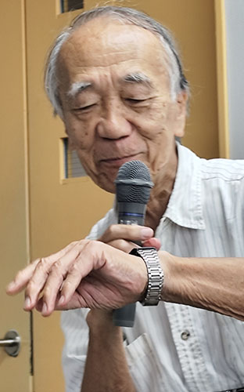
お話: 柴田真佐子さん
お話：川田 忠明さん

日本平和委員会 常任幹事

